Оплата с баланса QIWI Кошелька

Для оплаты банковской картой необходимо сделать ДВА простых ШАГА!

Шаг 1
Для оплаты заказов с баланса Вашего персонального QIWI Кошелька, Вам следует перейти через баннер «Оплатить заказ» на главной странице.
На открывшейся странице выберите раздел «Онлайн-оплата».
Обязательно ознакомьтесь с офертой и нажмите кнопку «Далее».

Шаг 2
После нажатия на кнопку «Далее» Вы будете перенаправлены на страницу оплаты в системе QIWI. Ниже приведена подробная инструкция по оплате:
Важно!
- В поле «Сумма к оплате» необходимо указать сумму с учетом комиссии в размере 1%, которая будет списана с баланса Вашего персонального QIWI Кошелька в момент оплаты.
- Минимальная сумма разового платежа составляет 5 тенге, максимальная сумма разового платежа составляет 226 900 тенге (100МРП).
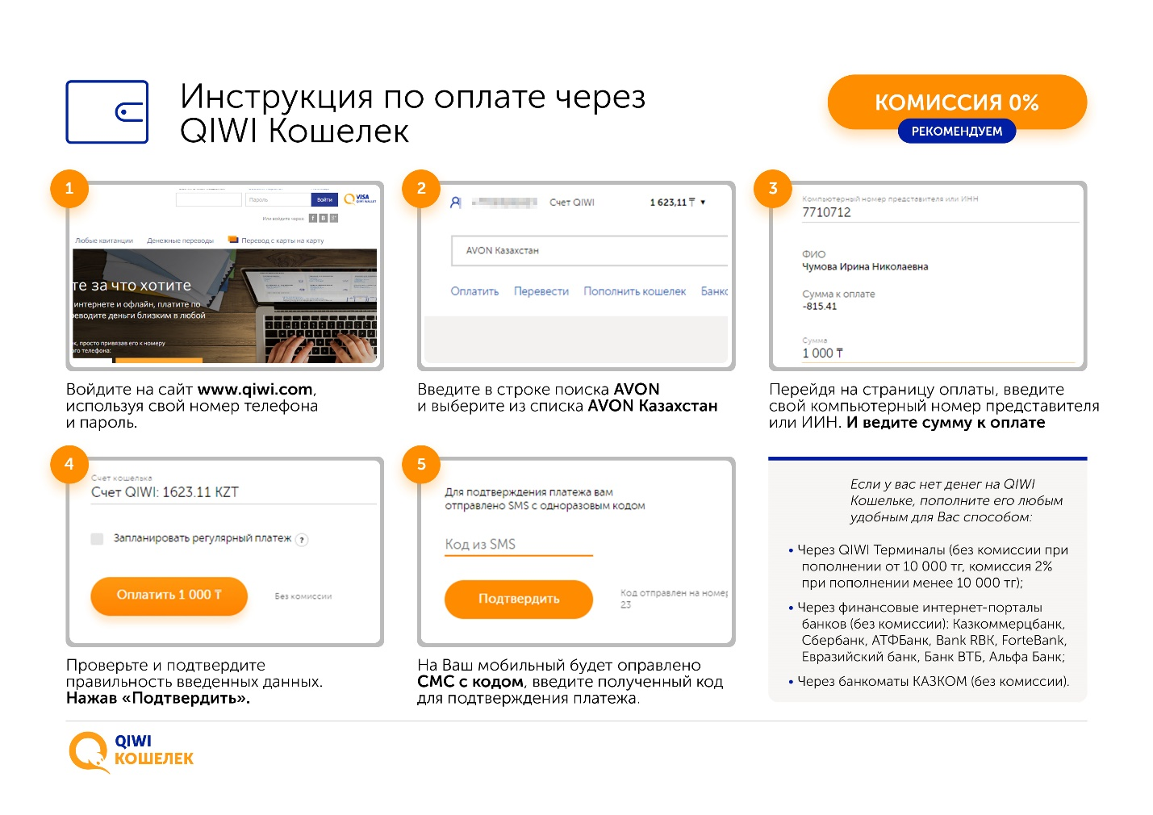
Важно!
- После нажатия кнопки «Оплатить», на защищенной странице платежной системы будут списаны денежные средства с вашей банковской карты на Ваш лицевой счет в Avon;
- Вы можете распечатать подтверждение оплаты – электронный чек, который появится во вкладке «История» Вашего персонального QIWI Кошелька.
  - Информация о произведенном платеже и фактическое его поступление в компанию Avon осуществляется в течение суток с момента оплаты. До момента зачисления средств Ваш текущий заказ будет задержан, после получения оплаты – активируется автоматически и вы получите соответствующее уведомление на ваш мобильный, указанный при регистрации в системе AVON.
  - При необходимости произвести еще один платеж, Вам необходимо повторить все операции заново.

